КОМИТЕТ  РЕСПУБЛИКИ ТАТАРСТАН  ПО ОХРАНЕ ОБЪЕКТОВ КУЛЬТУРНОГО НАСЛЕДИЯ |  | ТАТАРСТАН РЕСПУБЛИКАСЫНЫӉ МӘДӘНИ МИРАС ОБЪЕКТЛАРЫН САКЛАУ КОМИТЕТЫ

ПРИКАЗ БОЕРЫК
№

Об утверждении графического описания местоположения границ защитной зоны объекта культурного наследия регионального значения «Здание Софийского собора постройки 1870 года», расположенного по адресу: РТ, Лаишевский район, г. Лаишево, ул. Ленина, д. 18, с перечнем координат характерных точек этих границ в системе координат, установленной для ведения Единого государственного реестра недвижимости, режима использования земель в границах защитной зоны объекта культурного наследия регионального значения

В соответствии с Федеральным законом от 25 июня 2002 года № 73-ФЗ «Об объектах культурного наследия (памятниках истории и культуры) народов Российской Федерации», приказываю:

1. Утвердить:
графическое описание местоположения границ защитной зоны объекта культурного наследия регионального значения «Здание Софийского собора постройки 1870 года», расположенного по адресу: РТ, Лаишевский район, г. Лаишево, ул. Ленина, д. 18, с перечнем координат характерных точек этих границ в системе координат, установленной для ведения Единого государственного реестра недвижимости, согласно приложению № 1 к настоящему приказу;
режим использования земель в границах защитных зон объекта культурного наследия регионального значения «Здание Софийского собора постройки 1870 года», расположенного по адресу: РТ, Лаишевский район, г. Лаишево, ул. Ленина, д. 18, согласно приложению № 2 к настоящему приказу.
2. Сектору градостроительной деятельности (Н.М.Мизакова) направить копию настоящего приказа в орган регистрации прав для внесения соответствующих сведений в Единый государственный реестр недвижимости, а также организовать работу по размещению настоящего приказа на официальном сайте Комитета Республики Татарстан по охране объектов культурного наследия в информационно-телекоммуникационной сети «Интернет».
3. Контроль за исполнением настоящего приказа возложить на заместителя председателя Комитета Республики Татарстан по охране объектов культурного наследия И.И.Шакирова.

Председатель И.Н.Гущин

Приложение № 1
к приказу Комитета
Республики Татарстан
по охране объектов
культурного наследия
от « » №

Графическое описание местоположения границ защитной зоны объекта культурного наследия регионального значения «Здание Софийского собора постройки 1870 года», расположенного по адресу: РТ, Лаишевский район,
г. Лаишево, ул. Ленина, д. 18, с перечнем координат характерных точек этих границ в системе координат, установленной для ведения Единого государственного реестра недвижимости

Карта (схема) границ защитной зоны объекта культурного наследия регионального значения «Здание Софийского собора постройки 1870 года», расположенного по адресу: РТ, Лаишевский район, г. Лаишево, ул. Ленина, д. 18

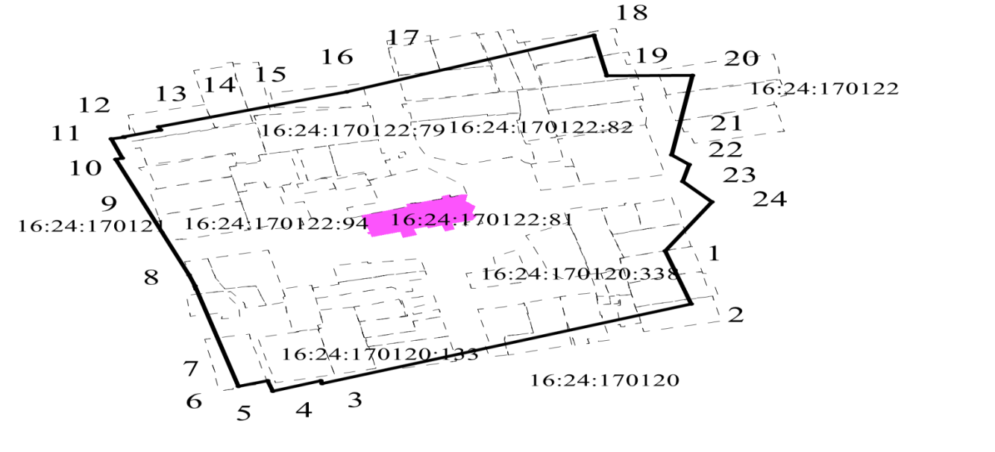
Масштаб 1: 5000
Условные обозначения:
- контур границы защитной зоны объектов культурного наследия;
_ _ _ _ _ _ _ _ _ - существующая часть границ земельных участков, в пределах которых расположен объект;
1 - обозначение характерной точки контура объекта;
16:24:170122:81 - земельный участок, на котором расположен объект;
16:24:170122:81, 16:24:170120:338 - кадастровые номера земельных участков;
16:24:170121, 16:24:170122 - кадастровые номера кварталов;
- территория объекта культурного наследия.
Картографическое описание границ защитной зоны объекта культурного наследия регионального значения «Здание Софийского собора постройки 1870 года», расположенного по адресу: РТ, Лаишевский район, г. Лаишево, ул. Ленина, д. 18

Граница защитной зоны установлена на расстоянии 100 м от внешней границы территории объекта культурного наследия регионального значения «Здание Софийского собора постройки 1870 года», утвержденной приказом Министерства культуры Республики Татарстан от 18.04.2016 № 317 од «Об установлении границ территории объекта культурного наследия регионального (республиканского) значения «Здание Софийского собора постройки 1870 года», расположенного по адресу: Республика Татарстан, Лаишевский район, г. Лаишево, ул. Ленина, д. 18».

Перечень координат характерных точек
границ защитной зоны объекта культурного наследия регионального значения «Здание Софийского собора постройки 1870 года», расположенного по адресу:
РТ, Лаишевский район, г. Лаишево, ул. Ленина, д. 18

Площадь земельного участка 309854 м²
Обозначение характерных точек границ | МСК-16 Координаты, м
 | Х | У
1 | 2 | 3
1 | 432237.96 | 1332405.37
2 | 432193.40 | 1332418.91
3 | 432126.18 | 1332226.30
4 | 432128.47 | 1332225.57
5 | 432119.73 | 1332200.32
6 | 432128.65 | 1332197.89
7 | 432123.99 | 1332182.64
8 | 432208.57 | 1332159.87
9 | 432217.79 | 1332156.62
10 | 432315.10 | 1332118.44
11 | 432316.25 | 1332121.87
12 | 432332.40 | 1332116.17
13 | 432333.88 | 1332122.81
14 | 432334.17 | 1332122.72
15 | 432340.03 | 1332141.79
16 | 432342.51 | 1332140.91
17 | 432372.11 | 1332238.93
18 | 432419.97 | 1332368.00
19 | 432385.75 | 1332374.85
20 | 432385.91 | 1332419.57
21 | 432318.86 | 1332408.72
22 | 432310.74 | 1332418.04
23 | 432296.46 | 1332414.43
24 | 432279.21 | 1332429.66
1 | 432237.96 | 1332405.37

Приложение № 2
к приказу Комитета
Республики Татарстан
по охране объектов
культурного наследия
от « » №

Режим использования земель в границах защитной зоны
объекта культурного наследия регионального значения «Здание Софийского собора постройки 1870 года», расположенного по адресу:
РТ, Лаишевский район, г. Лаишево, ул. Ленина, д. 18

В границах защитной зоны объекта культурного наследия запрещается строительство объектов капитального строительства и реконструкция, связанная с изменением их параметров (высоты, количества этажей, площади), за исключением строительства и реконструкции линейных объектов.

